Liceo Particular Mixto San Felipe

Unidad Técnico Pedagógica

Enseñanza Básica

**GUÍA DE TRABAJO N°2**

**Religión 5°-6° Semana del 23 de marzo al 03 de abril**

**de marzo**

|  |  |
| --- | --- |
| **Objetivo** | Conocer el significado del autocontrol |
| **Instrucciones** | Leer lo que es Autocontrol. Responder. Dibujar y colorear |
| **Descripción del Aprendizaje** | Identifican y caracterizan el valor de la integridad |
| **Ponderación de la Guía** | 40% |
| **Correo del docente para consultas** | [mramos@liceomixto.cl](mailto:mramos@liceomixto.cl) jvillarroel@liceomixto.cl |

**El autocontrol**

**“Es la capacidad para poder dirigir la propia conducta en el sentido deseado”**

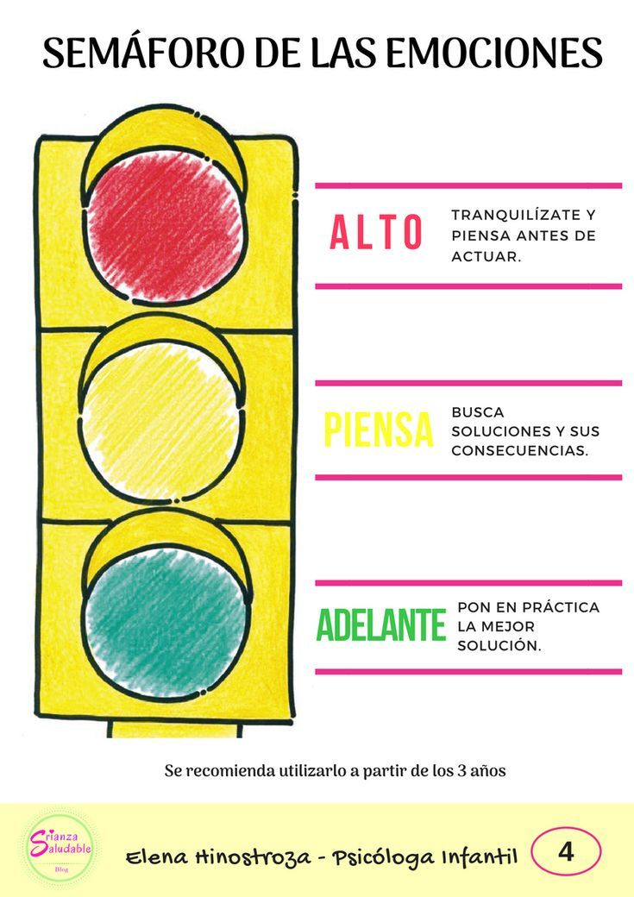

**Responde**

1:-¿Con cuál color del Semáforo te identificas? ¿Por qué?

2.-Describe brevemente una situación donde hayas estado en la luz Roja?

______________________________________________________________________________________________________________________________________________________________________________________________

3.- Dibuja: ¿Qué cara tienes cuando estás enojado (a)? y ¿Cuando estas alegre?

4.-¿ Qué cosas dices? Enojado (a) ¿Alegre?

_________________________________________ ____________________________________________

5.- Escribe un hermoso pensamiento donde pones en práctica la solución a un problema

_______________________________________________________________________________________________

_______________________________________________________________________________________________